Escopo de Desenvolvimento para Aplicação Web de Receitas

1. Público-Alvo:

* Pessoas que buscam praticidade no dia a dia e desejam cozinhar mais em casa.
* Usuários que se interessam por culinária, gastronomia e buscam novas receitas.
* Inclui desde iniciantes até pessoas com mais experiência na cozinha.
* Engloba diferentes tipos de dieta, como vegetarianos, veganos e pessoas que buscam opções saudáveis.

2. Objetivos:

* Fornecer um acervo completo e diversificado de receitas culinárias.
* Oferecer uma experiência intuitiva e prática para encontrar e preparar receitas.
* Auxiliar os usuários a utilizarem ingredientes disponíveis em casa para evitar desperdícios.

3. Plataforma:

* Webapp, acessível através de navegadores de internet em desktops e dispositivos móveis.

4. Funcionalidades Essenciais:

* Busca Detalhada: Busca por nome da receita, ingredientes, tempo de preparo.
* Filtros por tipo de dieta (vegetariana, vegana, sem glúten, etc.), categoria (salada, sobremesa, etc.) e ocasião (jantar em família, etc.).
* Apresentação das Receitas: Ingredientes listados de forma clara e organizada.
* Passo a passo detalhado com instruções precisas.
* Tempo de preparo e informações adicionais relevantes (ex: tempo de cozimento, tempo de descanso).
* Fotos de alta qualidade do prato finalizado.
* Lista de Favoritos: Permitir que usuários salvem suas receitas favoritas para acesso rápido.
* Compartilhamento Social: Integração com redes sociais (ex: Facebook, WhatsApp, Instagram) para compartilhamento de receitas.

5. Funcionalidades Extras (Diferenciais):

* Receitas com Base em Ingredientes Disponíveis: Funcionalidade que permite aos usuários inserirem os ingredientes que possuem em casa. O aplicativo sugere receitas que podem ser feitas com esses ingredientes, evitando desperdícios e incentivando a criatividade na cozinha.
* Conteúdo em Vídeo: Vídeos curtos e objetivos demonstrando o passo a passo das receitas, dicas culinárias, entrevistas com chefs e programas sobre gastronomia.
* Comunidade: Criação de perfil de usuário para interação com a comunidade, compartilhar fotos de receitas preparadas pelos usuários.
* Comentários em receitas para troca de dicas e experiências entre usuários.
* Informações Nutricionais: Apresentação de informações nutricionais detalhadas para cada receita (ex: calorias, proteínas, carboidratos).

6. Tecnologias:

* Linguagem de Programação e Framework: Spring Boot.
* Banco de Dados: PostgreSQL e Json.

7. Design e Usabilidade:

* Interface intuitiva e fácil de navegar, mesmo para usuários com pouca experiência em tecnologia.
* Design responsivo que se adapta a diferentes tamanhos de tela (desktops, tablets, smartphones).
* Uso de imagens e vídeos de alta qualidade para tornar a experiência mais agradável.

8. Conteúdo:

* Acervo inicial de receitas diversificado, abrangendo diferentes categorias, tipos de culinária e nível de dificuldade.
* Possibilidade de enviar novas receitas pelos usuários, mediante aprovação prévia.
* Atualização constante do conteúdo com novas receitas, dicas e informações relevantes.

9. Manutenção e Atualizações:

* Correção de bugs e falhas reportadas pelos usuários.
* Implementação de novas funcionalidades e melhorias com base no feedback dos usuários.
* Atualizações regulares para garantir a segurança e compatibilidade com os navegadores e sistemas operacionais mais recentes.

10. Divulgação e Marketing:

* Criação de perfis nas redes sociais (Instagram, Facebook, TikTok) para promover o aplicativo.
* Produção de conteúdo relevante para o público-alvo (ex: dicas culinárias, vídeos de receitas, artigos sobre gastronomia).
* Parcerias com influenciadores digitais e blogs de culinária.
* Campanhas de anúncios online (ex: Google Ads, Facebook Ads).

Objetivos específicos (S):

* "Desenvolver uma aplicação de receitas web-app com funcionalidades de busca por ingredientes, filtros por restrições alimentares, lista de compras e passo-a-passo em vídeo, voltada para pessoas que buscam receitas práticas para o dia a dia."
* "Criar um aplicativo de receitas com design moderno e intuitivo, que permita aos usuários compartilhar suas próprias receitas e interagir com uma comunidade online."

Mensuráveis (M):

* Número de Receitas: Meta inicial estimada de 1000 receitas.
* Engajamento: Estimativa de 500 view ao dia no primeiro mês.

Atingíveis (A):

* Recursos: Criação de perfil, vínculo de rede sociais (ex: Facebook, Instagram), botões de ações para melhor experiência ao usuário, mensagens de feedback ao usuário.
* Conteúdo: Disponibilizar um número inicial de receitas consistente e de qualidade para atrair e engajar os usuários.

Relevantes (R):

* Necessidades do usuário: A aplicação deve atender às necessidades e expectativas do público-alvo. As fontes fornecem insights sobre o que os usuários buscam em aplicativos de receita, como praticidade, variedade, confiabilidade das informações, interface amigável, etc.
* Diferenciação: Identificar o que diferenciará a aplicação da concorrência, como funcionalidades inovadoras, foco em um nicho específico da culinária, parcerias estratégicas, etc.

Temporais (T):

* Lançamento: 2 meses para a versão teste.
* Atualizações: Atualização semanal até estabilizar a aplicação e após estabilidade manter revisões mensais para melhor experiência.

Análise de Risco para o Desenvolvimento de uma Aplicação de Receitas

Identificação e Avaliação de Riscos:

* Baixo número de usuários/downloads: Consequência: Baixa reputação nas lojas de aplicativos, falta de retorno financeiro, desmotivação da equipe.

Probabilidade: Alta, especialmente no início do lançamento.

* Dificuldade em monetizar o aplicativo: Consequência: Interrupção do desenvolvimento por falta de recursos.

Probabilidade: Média. Depende do modelo de negócio (assinatura, anúncios, etc.) e da saturação do mercado.

* Erros e falhas no aplicativo (bugs):Consequência: Experiência negativa do usuário, baixas avaliações, perda de usuários.

Probabilidade: Alta durante o desenvolvimento. A probabilidade diminui com testes rigorosos.

* Problemas de segurança e privacidade de dados: Consequência: Vazamento de dados de usuários, danos à reputação, questões legais.

Probabilidade: Baixa, mas com alto impacto. Requer atenção especial à segurança de dados.

* Falta de atualização do conteúdo: Consequência: Conteúdo desatualizado e irrelevante, perda de interesse dos usuários.

Probabilidade: Média. Depende da estratégia de atualização e da disponibilidade de novos conteúdos pela comunidade.

* Falha na entrega (tempo de entrega):Consequência: Descontentamento do cliente, possível multa prevista em contrato, baixa reputação nas lojas
* Probabilidade: Baixa, mas com alto impacto. Requer atenção de toda a equipe.

Planejamento de Resposta a Riscos:

* Mitigar o risco de baixo número de usuários: Definir uma estratégia de marketing digital (redes sociais, anúncios) direcionada ao público-alvo.
* Oferecer um período de degustação gratuito para atrair usuários.
* Incentivar avaliações positivas dos usuários dentro do aplicativo.
* Superar a dificuldade em monetizar o aplicativo: Pesquisar e implementar modelos de monetização adequados, como assinaturas premium, anúncios não intrusivos ou parcerias com empresas do ramo alimentício.
* Diversificar as fontes de receita, explorando a venda de produtos relacionados (e-books de receitas, utensílios de cozinha).
* Minimizar erros e falhas no aplicativo: Implementar uma cultura de testes rigorosos em todas as fases do desenvolvimento.
* Disponibilizar um canal de fácil acesso para os usuários relatarem erros e fornecer feedback.
* Garantir a segurança e privacidade de dados: Adotar medidas robustas de segurança de dados, como criptografia e testes de penetração.
* Definir políticas claras de privacidade e cumprir as regulamentações de proteção de dados (LGPD).
* Manter o conteúdo atualizado e relevante: Criar um cronograma regular de atualização do conteúdo, com novas receitas, dicas e artigos.
* Permitir que os usuários sugiram novas receitas e avaliem o conteúdo existente.
* Se atentar ao prazo de entrega prometida, realizando scrums semanais com toda a equipe.

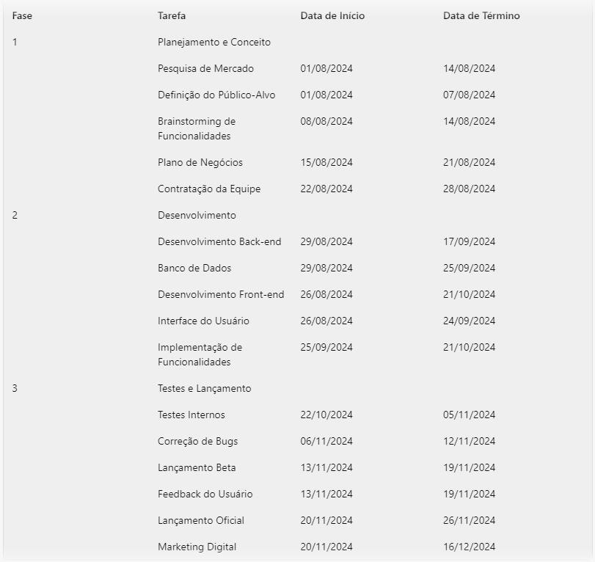Cronograma: